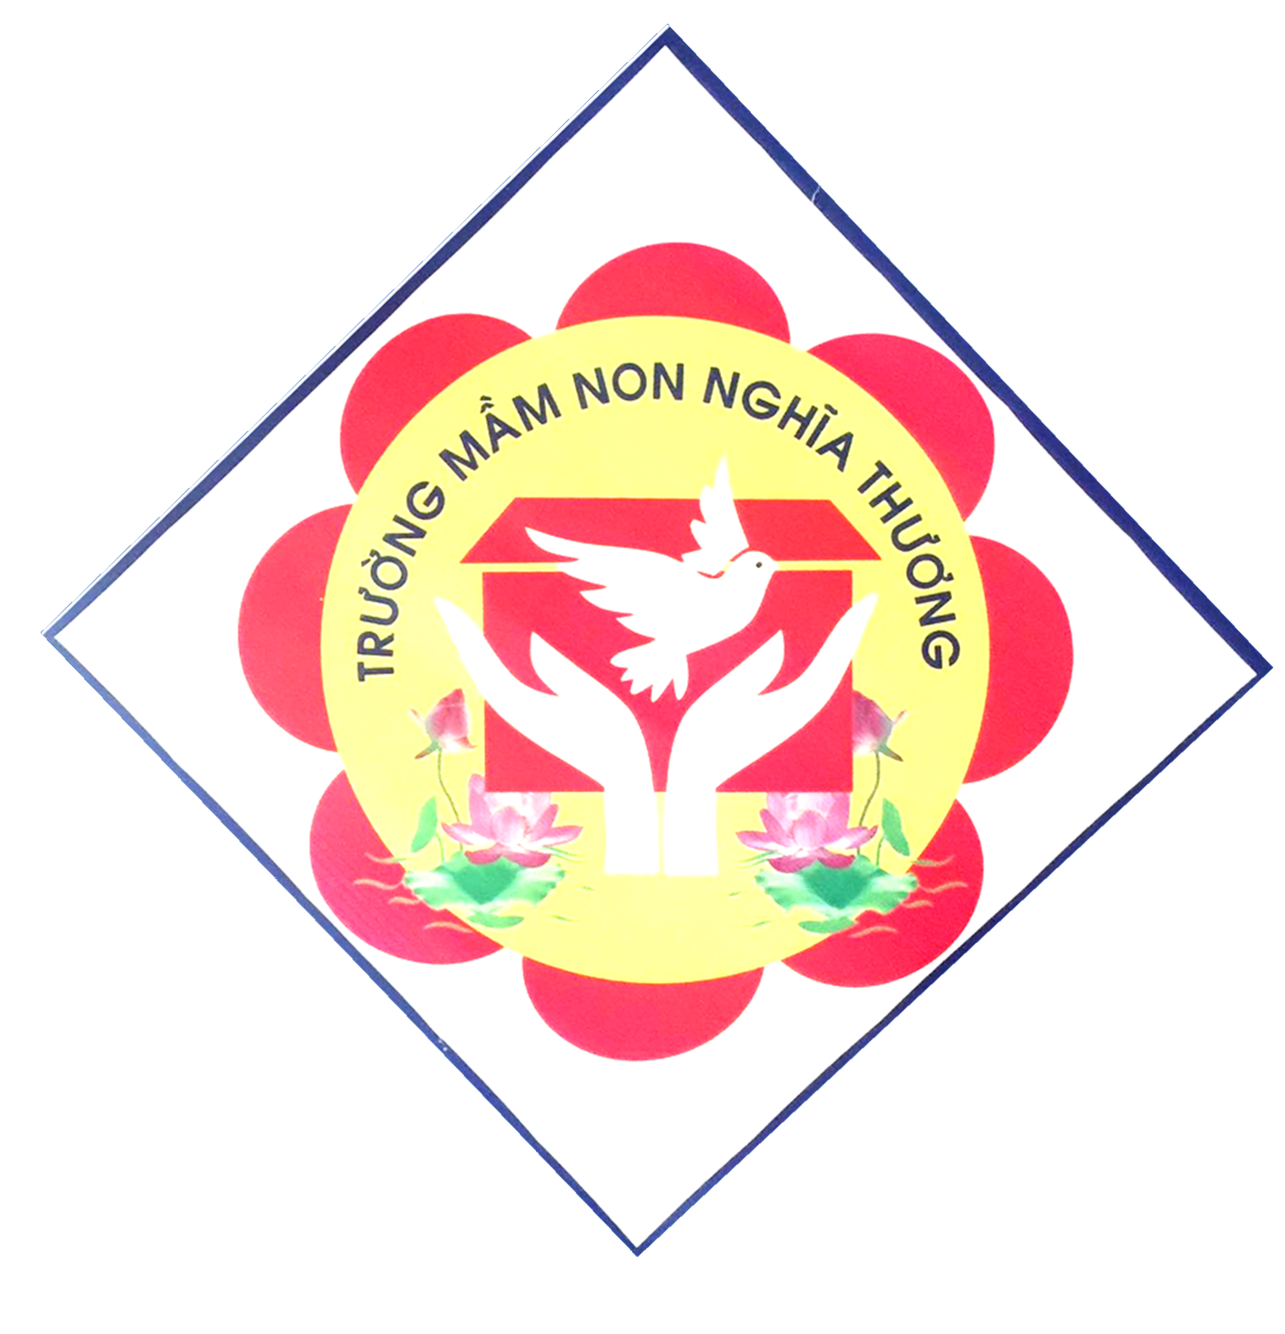TRƯỜNG MẦM NON NGHĨA THƯƠNG

THÔNG BÁO
Thực hiện theo Công văn số 632/SGDĐT-VP ngày 06 tháng 5 năm 2021 của Sở Giáo dục và Đào tạo tỉnh Quảng Ngãi về việc cho học sinh nghỉ học để phòng, chống dịch Covid-19.
Trường Mầm non Nghĩa Thương xin thông báo đến tất cả các bậc phụ huynh học sinh được biết.
Cho học sinh nghỉ học từ 12 giờ 00 phút, ngày 06/5/2021để phòng, chống dịch Covid-19 cho đến khi có thông báo mới.
Thời gian đi học trở lại nhà trường kết hợp với địa phương thông báo khi có công văn hướng dẫn và thông báo trên nhóm Zalo của các lớp. Mong phụ huynh theo dõi các thông tin.

TM. BGH nhà trường
Hiệu trưởng

Lương Thị Hòe

